***Iterazione 3***

***3.1. Introduzione***

Durante la terza iterazione ci si concentrerà su:

Implementazione di scenari alternativi:

* + UC1: eliminazione profilo.
  + UC3: eliminazione di un corso.
  + UC4: disiscrizione da un corso.
  + UC5: eliminazione di un gruppo studio.
  + UC6: abbandono di un gruppo studio.
  + UC7: eliminazione di un contenuto.
  + UC8: eliminazione di un appunto.
* Implementazione di scenari negativi:
  + UC1: username già in uso.
  + UC3: dati corso errati (nome che contiene caratteri non consentiti).
  + UC4: iscrizione già eseguita e pagamento fallito.
  + UC5: nome gruppo già in uso.
  + UC6: iscrizione già eseguita o gruppo pieno.
  + UC7: file non supportato o troppo grande.
  + UC8: appunti duplicati.

***3.1.1. Modello dei casi d’uso***

***UC1: Iscrizione profilo.***

|  |  |
| --- | --- |
| ***Nome*** | UC1: iscrizione profilo |
| ***Portata*** | Gestione sistema di StudyHub |
| ***Livello*** | Obiettivo utente |
| ***Attore primario*** | Studente |
| ***Parti interessate e interessi*** | Studente alunno: vuole avere la possibilità di iscriversi nel sistema, in modo da poter usufruire dei corsi, dei gruppi studio e dei materiali didattici degli altri iscritti.  Studente docente: vuole iscriversi nel sistema per potere fornire corsi e materiale didattico specifico agli altri studenti presenti nel corso. |
| ***Pre-condizioni*** | Lo studente non è registrato nel sistema. |
| ***Garanzia di successo*** | Lo studente è autenticato nel sistema e può utilizzare le diverse funzioni del sistema stesso. |
| ***Scenario principale di successo*** | 1. L’utente accede a StudyHub e seleziona “Registrazione utente”. 2. In fase di registrazione, l’utente inserisce i dati relativi a sé stesso. 3. Lo studente completa la registrazione e può usufruire delle funzioni del sistema. |
| ***Estensioni*** | 1. Le credenziali dell’utente potrebbero essere già in uso. 2. L’utente sceglie di eliminare il profilo anziché crearlo, eliminando prima tutte le sue iscrizioni, contenuti dei corsi e iscrizioni ai gruppi studio. |
| ***Requisiti speciali*** | Interfaccia intuitiva per la registrazione. Poche credenziali uniche richieste. |
| ***Elenco delle varianti tecnologiche e dei dati*** |  |
| ***Frequenza di ripetizioni*** | Una volta per ogni ciclo di vita dello studente nell’app. |
| ***Varie*** |  |

***UC3: Creazione di un corso***

|  |  |
| --- | --- |
| ***Nome*** | UC3: creazione di un corso |
| ***Portata*** | Gestione sistema di StudyHub |
| ***Livello*** | Obiettivo utente |
| ***Attore primario*** | Studente |
| ***Parti interessate e interessi*** | Studente docente: vuole creare un corso per fornire accesso agli altri studenti al proprio materiale di studio relativo al corso stesso. |
| ***Pre-condizioni*** | Lo studente è autenticato nel sistema. Il corso non deve esistere. |
| ***Garanzia di successo*** | Lo studente torna al menù principale. Il sistema registra il corso nel sistema. |
| ***Scenario principale di successo*** | 1. Lo studente accede a StudyHub e seleziona “Crea corso”. 2. Lo studente inserisce i dati del corso. 3. Il sistema registra il corso all’interno del sistema e riporta lo studente al menù principale con un messaggio di conferma. |
| ***Estensioni*** | 1. In qualsiasi momento, il sistema fallisce: il sistema ricostruisce lo stato precedente, rileva le anomalie e mostra l’errore allo studente. Dopo la risoluzione, lo studente può ritentare a creare il corso. 2. Il corso esiste già, la creazione viene annullata. 3. L’utente sceglie l’eliminazione del corso anziché la creazione, eliminandone le iscrizioni e tutti i contenuti. 4. I dati del corso sono già utilizzati. |
| ***Requisiti speciali*** | Interfaccia intuitiva per la creazione del corso. |
| ***Elenco delle varianti tecnologiche e dei dati*** |  |
| ***Frequenza di ripetizioni*** | Una/poche volte per ogni studente docente. |
| ***Varie*** |  |

***UC4: ricerca ed iscrizione ad un corso***

|  |  |
| --- | --- |
| ***Nome*** | UC4: ricerca ed iscrizione ad un corso |
| ***Portata*** | Gestione sistema di StudyHub |
| ***Livello*** | Obiettivo utente |
| ***Attore primario*** | Studente |
| ***Parti interessate e interessi*** | Studente alunno: vuole avere la possibilità di iscriversi ad un corso di studio dal quale ricavare documenti di studio e lezioni.  Studente docente: fornisce un corso a cui iscriversi (eventualmente dietro compenso) e desidera avere l’elenco degli studenti iscritti e condividere documenti e lezioni con loro |
| ***Pre-condizioni*** | Lo studente è autenticato nel sistema. Il corso deve esistere. |
| ***Garanzia di successo*** | Lo studente è iscritto al corso selezionato. Il sistema registra lo studente. |
| ***Scenario principale di successo*** | 1. L’utente accede a StudyHub e seleziona “Ricerca corso”. 2. Una volta inseriti i dati relativi al corso stesso, il sistema mostra i corsi disponibili sulla base delle informazioni inserite. 3. Il cliente seleziona il corso e, se ha un costo, viene eseguito un pagamento, altrimenti viene direttamente iscritto. 4. Il sistema registra lo studente inserito, sia lato “Studente” che lato “Corso”. |
| ***Estensioni*** | 1. In qualsiasi momento, il sistema fallisce: il sistema ricostruisce lo stato precedente, rileva le anomalie e mostra l’errore allo studente. Dopo la risoluzione, lo studente può ritentare a iscriversi. 2. Lo studente non ha dei dati di pagamento validi, quindi annulla l’iscrizione. 3. L’utente è già iscritto ad un corso, quindi viene annullata l’iscrizione e l’utente torna indietro alla scheda iniziale. 4. L’utente seleziona la disiscrizione da un corso piuttosto che l’iscrizione, in moda da eliminarsi dallo stesso, compresi tutti i contenuti che ha eventualmente caricato nel corso. |
| ***Requisiti speciali*** | Interfaccia intuitiva per la selezione e l'iscrizione.  Corsi già presenti nel sistema. |
| ***Elenco delle varianti tecnologiche e dei dati*** |  |
| ***Frequenza di ripetizioni*** | Poche volte al giorno. |
| ***Varie*** |  |

***UC5: Creazione gruppo studio***

|  |  |
| --- | --- |
| ***Nome*** | UC5: creazione gruppo studio. |
| ***Portata*** | Gestione sistema di StudyHub |
| ***Livello*** | Obiettivo utente |
| ***Attore primario*** | Studente |
| ***Parti interessate e interessi*** | Studente alunno: vuole creare un gruppo studio per condividere gli appunti con altri studenti alunni. |
| ***Pre-condizioni*** | Lo studente è autenticato nel sistema. Lo studente non ha un gruppo studio con quelle specifiche credenziali. |
| ***Garanzia di successo*** | Il sistema registra il gruppo tra quelli dello studente. |
| ***Scenario principale di successo*** | 1. Lo studente accede a StudyHub e seleziona “Crea gruppo studio”. 2. Lo studente inserisce i dati del gruppo. 3. Il sistema registra il gruppo nella lista dei gruppi dello studente. |
| ***Estensioni*** | 1. In qualsiasi momento, il sistema fallisce: il sistema ricostruisce lo stato precedente, rileva le anomalie e mostra l’errore allo studente. Dopo la risoluzione, lo studente può ritentare a creare il gruppo. 2. Lo studente tenta di creare un gruppo con credenziali già in uso (gruppo già esistente), quindi torna al menù principale. 3. Il nome del gruppo studio è già in uso, quindi annulla la creazione e torna al menù principale. 4. Si sceglie l’eliminazione del gruppo studio, in modo da eliminare tutte le iscrizioni dello stesso gruppo. |
| ***Requisiti speciali*** | Interfaccia intuitiva per la creazione del gruppo. |
| ***Elenco delle varianti tecnologiche e dei dati*** |  |
| ***Frequenza di ripetizioni*** | Poche volte al giorno. |
| ***Varie*** |  |

***UC6: Ricerca e iscrizione ad un gruppo studio***

|  |  |
| --- | --- |
| ***Nome*** | UC6: ricerca ed iscrizione ad un gruppo studio |
| ***Portata*** | Gestione sistema di StudyHub |
| ***Livello*** | Obiettivo utente |
| ***Attore primario*** | Studente |
| ***Parti interessate e interessi*** | Studente alunno: vuole avere la possibilità di iscriversi ad un gruppo di studio dal quale ricavare materiale didattico e condivide il proprio con gli altri studenti. |
| ***Pre-condizioni*** | Lo studente è autenticato nel sistema. Il gruppo deve esistere.  Il gruppo deve avere numero partecipanti massimo non raggiunto o essere aperto ad un numero illimitato di iscrizioni. |
| ***Garanzia di successo*** | Lo studente è iscritto al gruppo selezionato. Il sistema registra lo studente tra gli studenti del corso. |
| ***Scenario principale di successo*** | 1. L’utente accede a StudyHub e seleziona “Iscrizione ad un gruppo studio”. 2. Una volta inseriti i dati relativi al gruppo stesso, il sistema verifica i dati inseriti e inserisce lo studente direttamente nel gruppo selezionato. 3. Il sistema registra lo studente inserito, sia lato “Studente” che lato “Gruppo studio”. |
| ***Estensioni*** | 1. In qualsiasi momento, il sistema fallisce: il sistema ricostruisce lo stato precedente, rileva le anomalie e mostra l’errore allo studente. Dopo la risoluzione, lo studente può ritentare a iscriversi al gruppo. 2. Lo studente inserisce delle credenziali del gruppo invalide, viene riportato al menù principale con un messaggio di errore specifico. 3. Lo studente è già iscritto, viene riportato al menù principale con un messaggio di errore. 4. Il gruppo risulta essere pieno, annullando l’iscrizione dello studente. 5. L’utente sceglie di eliminare il gruppo studio, eliminando tutte le iscrizioni degli studenti. |
| ***Requisiti speciali*** | Interfaccia intuitiva per la selezione e l'iscrizione.  Gruppo già presente nel sistema. |
| ***Elenco delle varianti tecnologiche e dei dati*** |  |
| ***Frequenza di ripetizioni*** | Poche volte al giorno. |
| ***Varie*** |  |

***UC7: caricamento contenuti in un corso***

|  |  |
| --- | --- |
| ***Nome*** | UC7: caricamento contenuti di un corso |
| ***Portata*** | Gestione sistema di StudyHub |
| ***Livello*** | Obiettivo utente |
| ***Attore primario*** | Studente |
| ***Parti interessate e interessi*** | Studente docente: vuole inserire i suoi contenuti in un corso per condividerli con gli altri studenti del corso. |
| ***Pre-condizioni*** | Lo studente è autenticato nel sistema. Il corso deve esistere.  Lo studente è il creatore del corso. |
| ***Garanzia di successo*** | Lo studente torna al menù principale. Il sistema registra il contenuto nel corso. |
| ***Scenario principale di successo*** | 1. Lo studente accede a StudyHub e seleziona “Carica contenuto”. 2. Lo studente seleziona il corso al quale caricare il contenuto tra quelli che ha creato. 3. Lo studente inserisce i dati del contenuto. 4. Il sistema registra il contenuto all’interno del corso e riporta lo studente al menù principale con un messaggio di conferma. |
| ***Estensioni*** | 1. In qualsiasi momento, il sistema fallisce: il sistema ricostruisce lo stato precedente, rileva le anomalie e mostra l’errore allo studente. Dopo la risoluzione, lo studente può ritentare a caricare i contenuti. 2. Lo studente non ha dei corsi creati, quindi annulla il pagamento. 3. Il contenuto non può essere caricato perché è già presente. 4. Il contenuto non può essere caricato perché è troppo grande. 5. L’utente decide di eliminare il contenuto dal corso. |
| ***Requisiti speciali*** | Interfaccia intuitiva per il caricamento del contenuto. |
| ***Elenco delle varianti tecnologiche e dei dati*** |  |
| ***Frequenza di ripetizioni*** | Poche volte al giorno. |
| ***Varie*** |  |

***UC8: caricamento appunti***

|  |  |
| --- | --- |
| ***Nome*** | UC8: caricamento appunti |
| ***Portata*** | Gestione sistema di StudyHub |
| ***Livello*** | Obiettivo utente |
| ***Attore primario*** | Studente |
| ***Parti interessate e interessi*** | Studente: vuole inserire gli appunti personali nel sistema per un'eventuale condivisione. |
| ***Pre-condizioni*** | Lo studente è autenticato nel sistema. |
| ***Garanzia di successo*** | Il sistema registra l’appunto tra quelli dello studente e nella lista di tutti gli appunti. |
| ***Scenario principale di successo*** | 1. Lo studente accede a StudyHub e seleziona “Carica appunto”. 2. Lo studente inserisce i dati dell’appunto. 3. Il sistema registra l’appunto all’interno della lista degli appunti dello studente. |
| ***Estensioni*** | 1. In qualsiasi momento, il sistema fallisce: il sistema ricostruisce lo stato precedente, rileva le anomalie e mostra l’errore allo studente. Dopo la risoluzione, lo studente può ritentare a caricare l'appunto. 2. L’appunto risulta essere già caricati nella lista appunti di studenti, quindi il caricamento viene annullato. 3. L’utente sceglie l’eliminazione di un appunto dalla lista dei suoi appunti caricati. |
| ***Requisiti speciali*** | Interfaccia intuitiva per il caricamento degli appunti. |
| ***Elenco delle varianti tecnologiche e dei dati*** |  |
| ***Frequenza di ripetizioni*** | Poche volte al giorno. |
| ***Varie*** |  |

***3.2. Analisi orientata agli oggetti***

Al fine di descrivere il dominio da un punto di vista ad oggetti e gestire ulteriori requisiti, saranno utilizzati nuovamente gli stessi strumenti dell’iterazione precedente (Modello di Dominio, SSD (Sequence System Diagram e Contratti delle operazioni). In particolare, i paragrafi seguenti permettono di evidenziare i cambiamenti che tali elaborati hanno subito rispetto alla fase precedente.

***3.2.1. Modello di dominio***

Rispetto all’iterazione precedente sono stati aggiunti diversi attributi alle rispettive classi, sulla base dei nuovi scenari implementati:

* GruppoStudio: admin, numeroMaxStudenti.
* Appunto: dimensione.
* Corso: dimensioneMassima.
* Contenuto: dimensione.

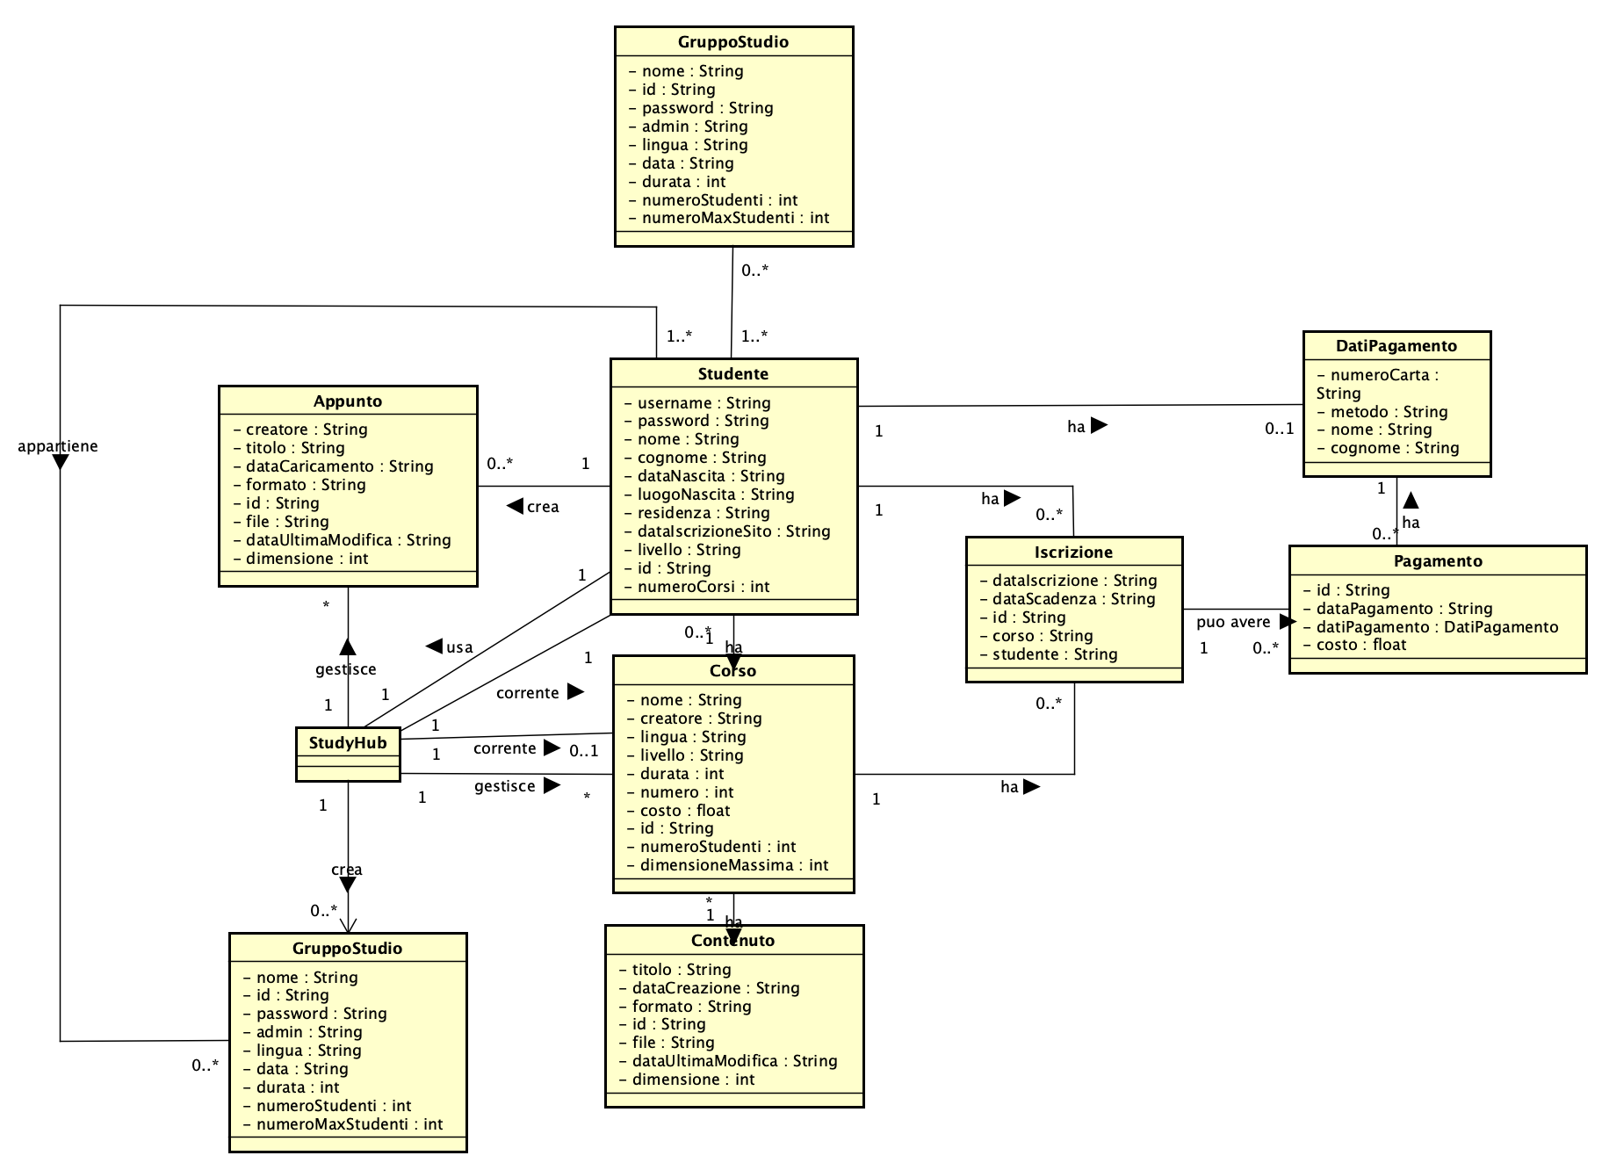

***3.2.2. Modello degli oggetti di dominio***

Di conseguenza alle precedenti modifiche, abbiamo inserito gli attributi specifici anche nel modello degli oggetti di dominio:

***3.2.3 Diagrammi di sequenza di sistema***

Abbiamo aggiornato gli SSD per inserire le nuove operazioni e mostrare le possibili situazioni sulla base della scelte dell’utente, nei singoli casi d’uso.

***3.2.3.1 SSD UC1***

***3.2.3.2 SSD UC3***

***3.2.3.3 SSD UC4***

***3.2.3.4 SSD UC5***

***3.2.3.5 SSD UC6***

***3.2.3.6 SSD UC7***

***3.2.3.7 SSD UC8***

***3.2.4. Contratti delle operazioni***

Inseriamo di seguito i nuovi contratti delle operazioni relativi ai nuovi scenari per i singoli casi d’uso.

***3.2.4.1. Contratti operazioni UC1***

Contratto CO2: eliminaProfilo

|  |  |
| --- | --- |
| **Operazioni** | elimina Profilo() |
| **Riferimenti** | UC1: Creazione di un corso. |
| **Pre-condizioni** | Lo studente è registrato nel sistema. |
| **Post-condizioni** | Lo studente è portato alla pagina di login, registrazione o uscita dal sistema. |

***3.2.4.2. Contratti operazioni UC3***

Contratto CO2: eliminaCorso

|  |  |
| --- | --- |
| **Operazioni** | eliminaCorso() |
| **Riferimenti** | UC3: Creazione di un corso. |
| **Pre-condizioni** | Lo studente è l’admin del corso. |
| **Post-condizioni** | Lo studente è portato alla pagina principale dell’app, già autenticato. Un corso con le stesse credenziali può essere creato. |

***3.2.4.3. Contratti operazioni UC4***

Contratto CO6: eliminaIscrizione

|  |  |
| --- | --- |
| **Operazioni** | eliminaCorso() |
| **Riferimenti** | UC4: Iscrizione ad un corso. |
| **Pre-condizioni** | Lo studente è iscritto al corso. |
| **Post-condizioni** | Lo studente è portato alla pagina principale dell’app, già autenticato. Non può più caricare contenuti nel corso. |

***3.2.4.4. Contratti operazioni UC5***

Contratto CO2: eliminaGruppoStudio

|  |  |
| --- | --- |
| **Operazioni** | eliminaGruppoStudio() |
| **Riferimenti** | UC5: Creazione gruppo studio. |
| **Pre-condizioni** | Lo studente è iscritto nel sistema. |
| **Post-condizioni** | Lo studente è portato alla pagina principale dell’app, già autenticato. Lo studente può accedere al gruppo. |

***3.2.4.5. Contratti operazioni UC6***

Contratto CO3: eliminaIscrizioneGruppoStudio

|  |  |
| --- | --- |
| **Operazioni** | eliminaIscrizioneGruppoStudio () |
| **Riferimenti** | UC6: Iscrizione ad un gruppo studio. |
| **Pre-condizioni** | Lo studente è iscritto al gruppo studio. |
| **Post-condizioni** | Lo studente è portato alla pagina principale dell’app, già autenticato. Non può più caricare accedere al gruppo. |

***3.2.4.6. Contratti operazioni UC7***

Contratto CO2: eliminaContenuto

|  |  |
| --- | --- |
| **Operazioni** | eliminaContenuto() |
| **Riferimenti** | UC7: Carica contenuto. |
| **Pre-condizioni** | Lo studente è iscritto al corso. |
| **Post-condizioni** | Lo studente è portato alla pagina principale dell’app, già autenticato. Il contenuto non è più accessibile, un altro identico potrebbe essere ricaricato. |

***3.2.4.7. Contratti operazioni UC8***

Contratto CO2: eliminaAppunto

|  |  |
| --- | --- |
| **Operazioni** | eliminaAppunto () |
| **Riferimenti** | UC8: Carica appunto. |
| **Pre-condizioni** | Lo studente è iscritto nel sistema. |
| **Post-condizioni** | Lo studente è portato alla pagina principale dell’app, già autenticato. L’appunto non è più accessibile, un altro identico potrebbe essere ricaricato. |

***3.3 Progettazione***

La progettazione orientata agli oggetti è interessata alla definizione degli oggetti software, delle loro responsabilità e a come questi collaborano per soddisfare i requisiti individuati nei passi precedenti. L’elaborato principale di questa fase che è stato preso in considerazione è il modello di progetto, ovvero l'insieme dei diagrammi che descrivono la progettazione logica sia da un punto di vista dinamico (diagrammi di interazione) che da un punto di vista statico (diagramma delle classi). Seguono dunque i diagrammi di Interazione più significativi e il diagramma delle classi relativi ai casi d’uso determinati a seguito di un attento studio degli elaborati scritti in precedenza, considerando anche i casi che abbiamo aggiunto.

***3.3.1 Diagrammi di sequenza***

Mostriamo i diagrammi di sequenza dei nuovi contratti delle operazioni.

***3.3.1.1. UC1***

***3.3.1.2. UC3***

***3.3.1.3. UC4***

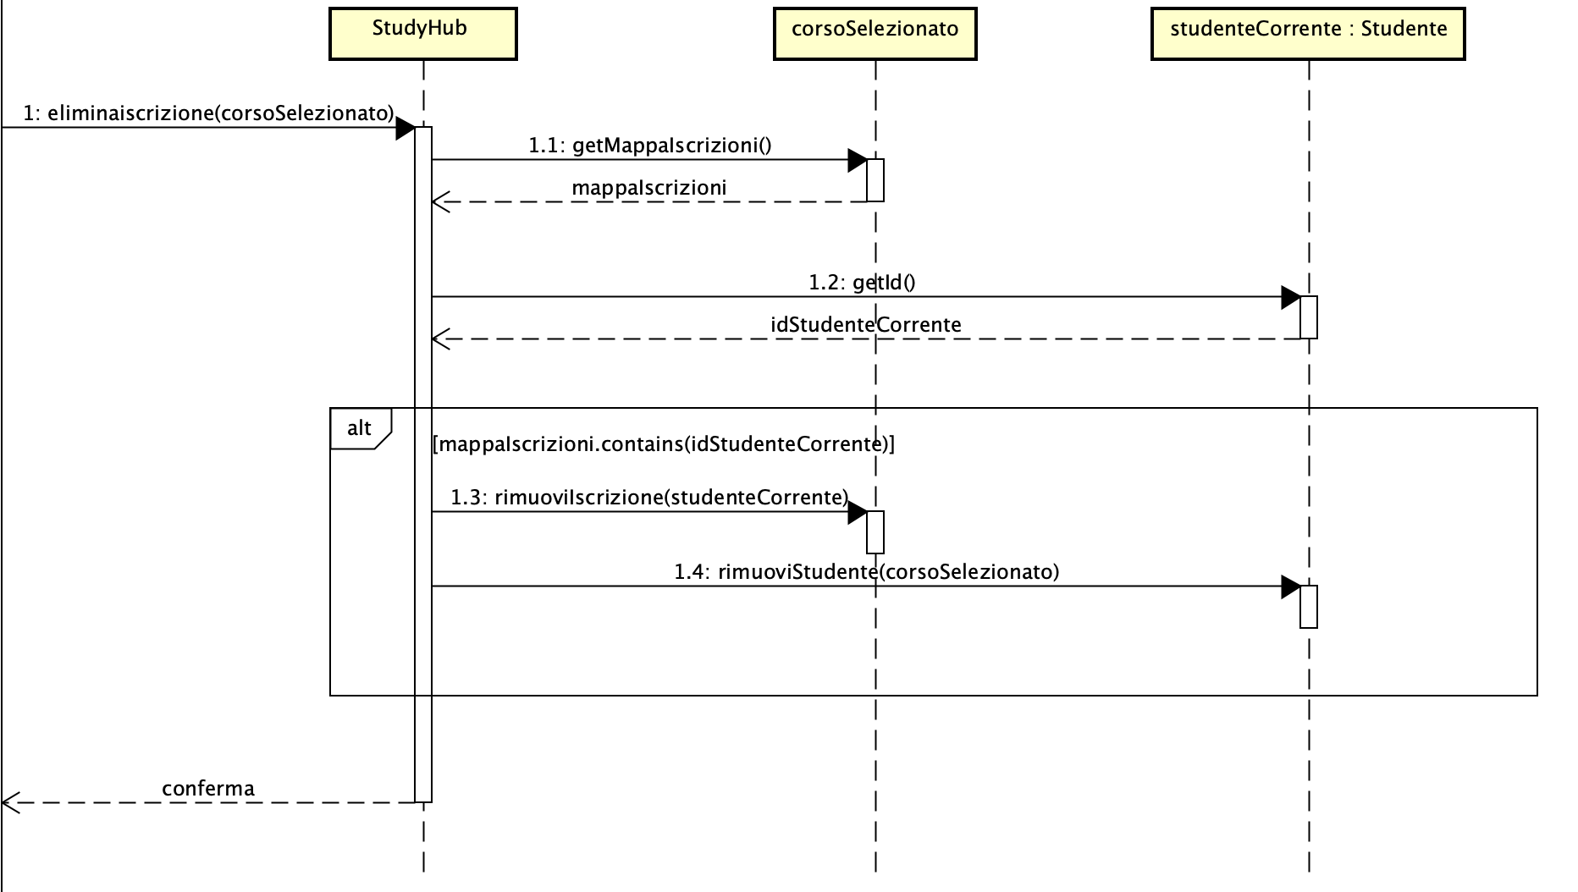

***3.3.1.4. UC5***

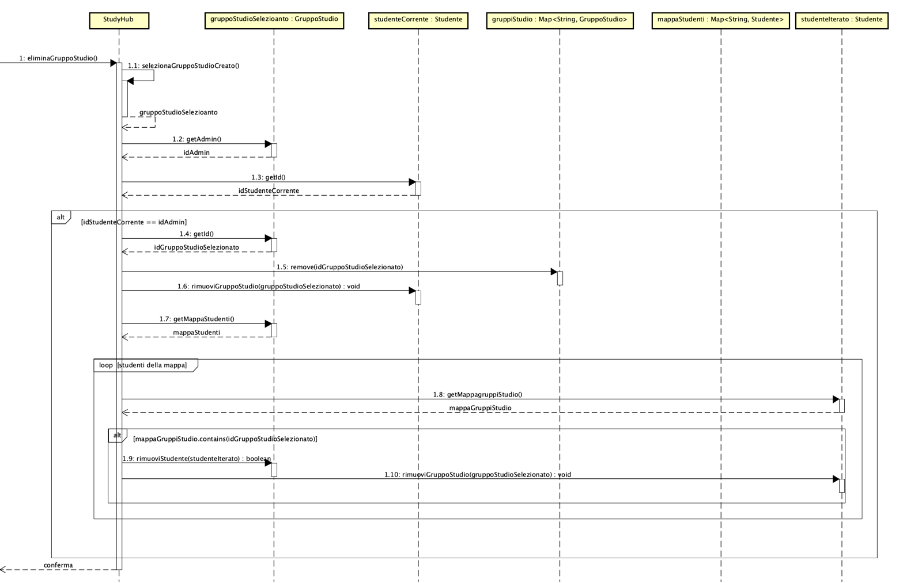

***3.3.1.5. UC6***

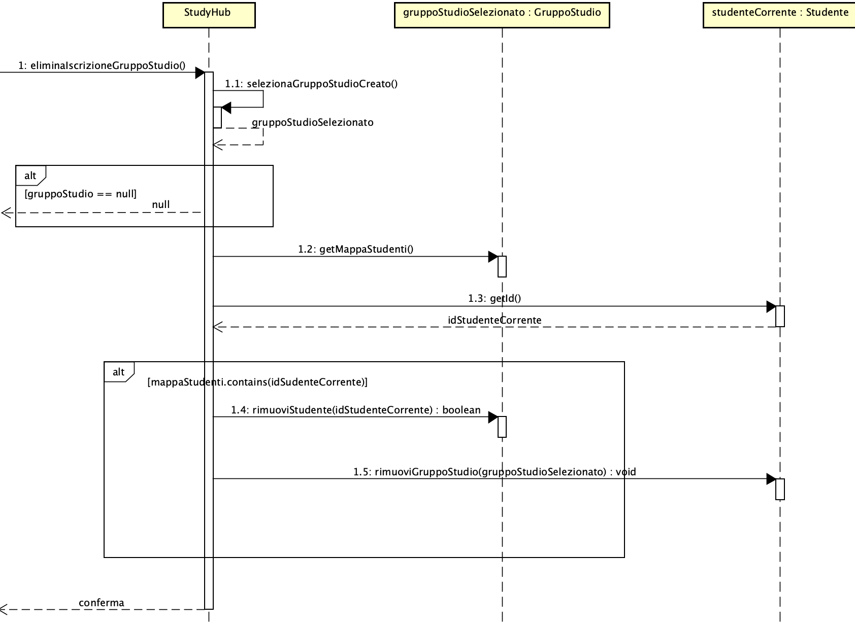

***3.3.1.6. UC7***

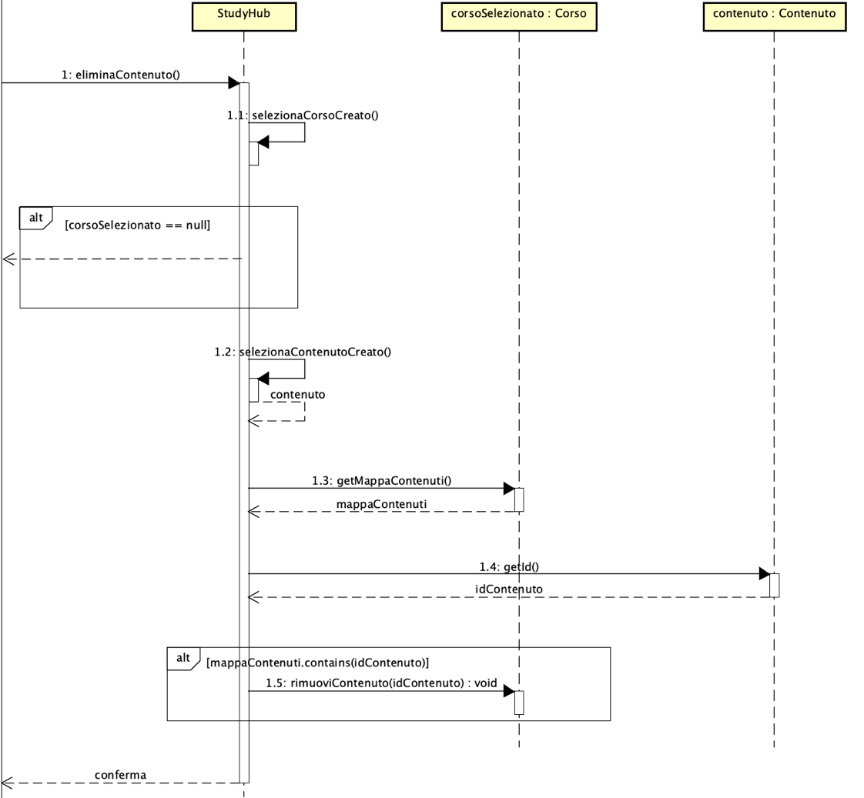

***3.3.1.7. UC7***

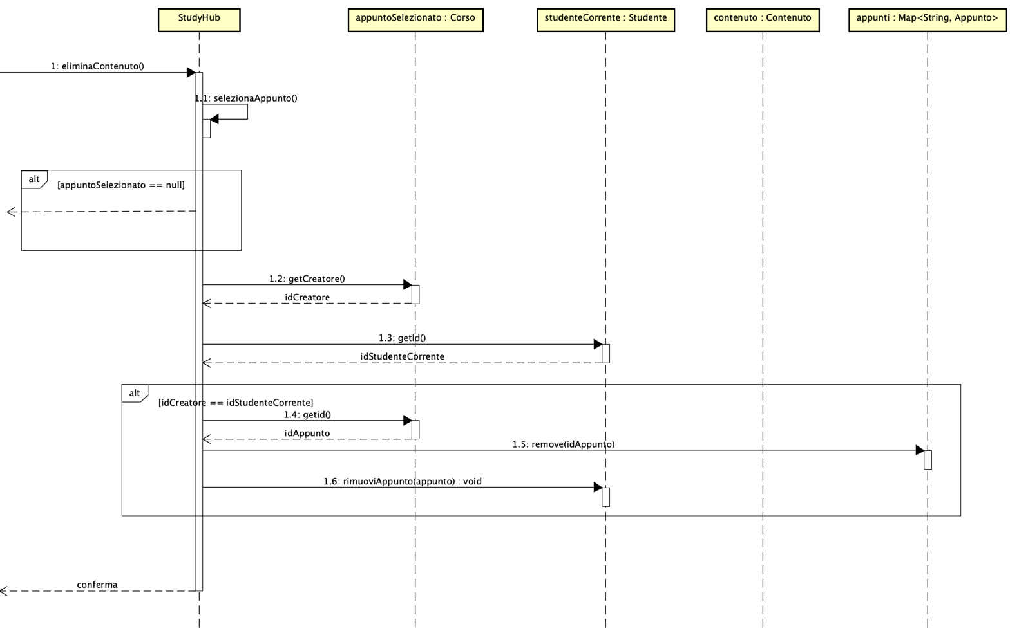

***3.3.2. Diagramma delle classi***

Al diagramma delle classi aggiungiamo i nuovi attributi cosi come i contratti delle operazioni che abbiamo ideato.

